1. Prata med modellen.
Bilder blir alltid bättre om modellen känner sig avslappnad och vet vad du har tänkt att ta för bild.
Prata gärna med henne medan du fotograferar, så undviker du att hon känner sig nervös eller funderar för mycket över hur hon ser ut.

2. Använd en enkel bakgrund.
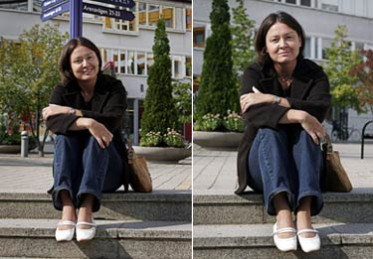
Det är lätt att lägga all fokus på att få modellen att se avslappnad ut på bild, och då glömma att kolla om det finns något som sticker upp bakom huvudet, som en stolpe, en antenn eller ett träd. (Se bilden till vänster.)
Foto: lotte fernvall
Undvik röriga, stökiga bakgrunder samt färger som inte passar ihop med din modell. Håll koll så att inget oförutsett föremål, till exempel ett träd, sticker upp i huvudet på modellen. I sådana fall, flytta på henne eller på föremålet, om det är möjligt.
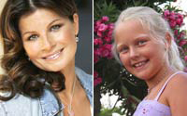En bakgrund med miljö kan fungera lika bra som en enfärgad.
Foto: LOTTE FERNVALL
När man tänker sig en enkel bakgrund går tankarna kanske närmast på enfärgat, se bilden på Carola. Men du kan lika gärna välja en bakgrund som inte tar för mycket uppmärksamhet från den du porträtterar, gärna något som stämmer i färg. Se bilden på flickan.

3. Använd zoomen.
Har din kamera zoom, använd hellre tele än vidvinkelzoom. Om du kan stå lite längre bort men ändå komma nära känner sig modellen lite bekvämare och blir följaktligen snyggare. Om man i stället använder vidvinkelzoom och går nära kan perspektivet bli lite tokigt, som att modellens näsa ser onormalt stor ut.

4. Välj tidpunkt med omsorg.
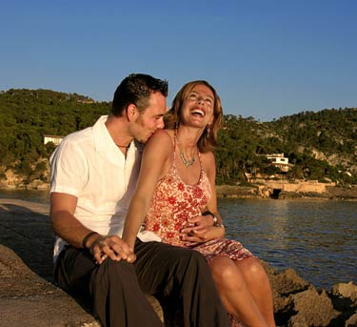
Magiskt ljus En halvtimme innan solen går ner skapas ett magiskt ljus i kameran. Hudtonerna blir mjuka och vackra.
Foto: lotte fernvall
För ett mjukt och fint ljus, fotografera hellre sen eftermiddag eller tidig morgon.
När solen är på väg ner blir ljuset underbart mjukt. Mitt på dagen skapas hårda skuggor i modellens ansikte och det är lätt hänt att hon kisar.

5. Använd blixten även när det inte är mörkt.
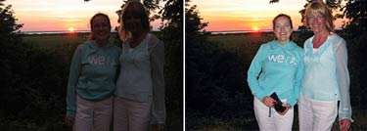
Använd upplättningsblixt Solnedgångsbilder blir lätt mörka, trots att det inte var särskilt mörkt ute. En upplättningsblixt gör att du undviker att dina modeller blir svarta silhuetter på fotografiet. Fotografiet till höger är taget med upplättningsblixt.
Foto: lotte fernvall
Om du ska plåta mitt på dagen i solljus, använd blixt. På så sätt undviker du hårda skuggor som bildas i ansiktet. Om du vill fånga en mysig solnedgång med din modell i förgrunden, slå på upplättningsblixten. Med hjälp av den undviker du att dina modeller förvandlas till svarta silhuetter på fotografiet.

6. Ta många bilder!
Snåla inte.
Vänd, vrid och experimentera så kan du sedan välja ut de bästa bilderna.

7. Gör det roligt för barnen!
Undvik flygfoto – böj dig ner för bättre kontakt.
Ha tålamod med barn och se till att de har kul och gör saker de tycker är roliga medan du fotograferar. ”Koskit!” fungerar lika bra som den klassiska ”Omelett!” för att få barn att skratta och le.

8. Tryck ihop gruppen.
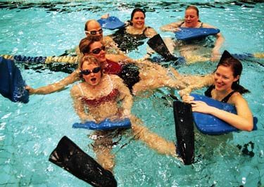
En gruppbild behöver inte tas som ett skolfoto, rakt framifrån med personerna i rad.
Foto: lotte fernvall
Om du ska ta en gruppbild, jobba på att få personerna att stå närmare varandra än de spontant ställt sig. Det gör att du får en tätare bild. Ett annat tips för att skapa täthet är ställa dig på en balkong eller på en höjd och instruera gruppen att titta uppåt. Gruppbilder kan se jättetråkiga ut, men de kan också bli väldigt bra om fotografen anstränger sig.

9. Ta bilder i vardagssituationer.
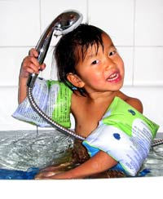
En trivial sak som att tvätta håret kan bli riktigt fin på bild.
Foto: lotte fernvall
Försök att komma ihåg att även plocka fram kameran vid tillfällen då dina modeller inte är på semester eller uppklädda och uppställda på fester och bröllop. Resultatet kan bli spännande och oförutsägbart om du plåtar vid frukostbordet, på fotbollsträningen, när hustrun sminkar sig eller när maken står framför spegeln med massa raklödder i ansiktet.

10. Fånga personligheten.
När du tar ett porträtt, tänk igenom vem det är du plåtar och vad som utmärker henne eller honom. Välj miljön med omsorg, fundera på gestaltningen och kompositionen för att spegla modellens personlighet i bilden. Var kreativ! Om mormor tycker om att virka, ta en bild på henne när hon virkar. Ett porträtt kan vara allt från en actionbild i miljö till en närbild med enkel bakgrund.

